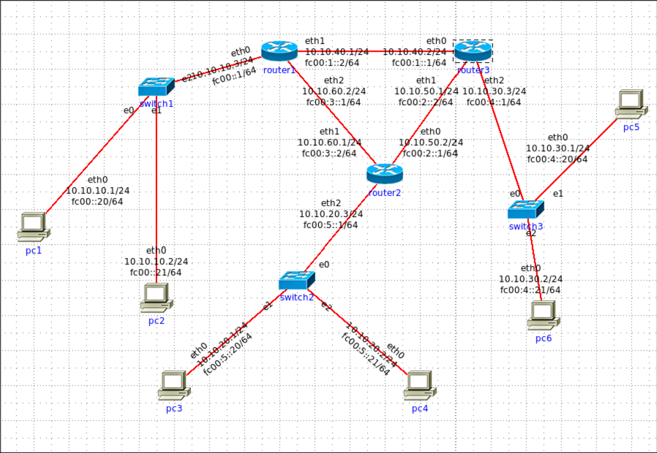

22. zadatak

pc1:
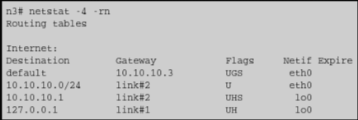

pc2:
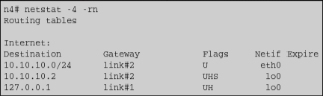

pc3:
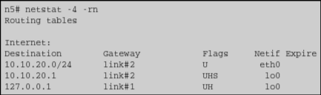

pc4:
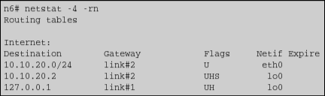

pc5:
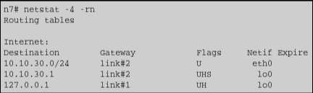

pc6:
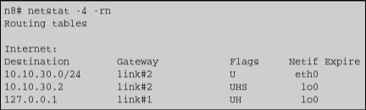

router1:
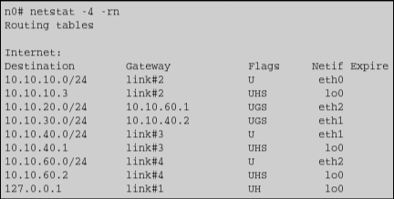

router2:
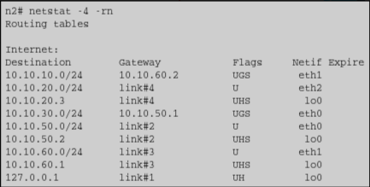

router3:
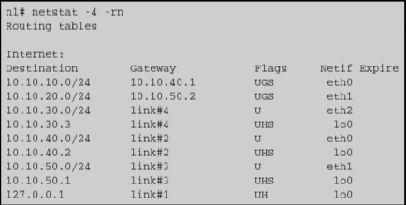

23. zadatak

pc1:

pc2:

pc3:

pc4:

pc5:

pc6:

router1:

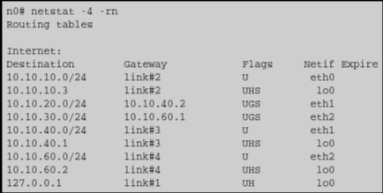

router2:
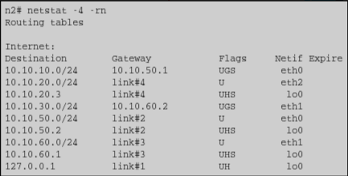

router3:
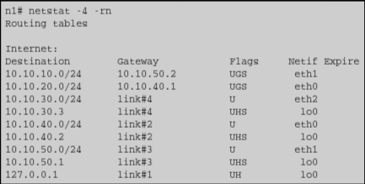

24. zadatak

pc ping prema serveru – TTL = 60 prvi put, a onda 61
server ping prema pc-u – TTL = 61

Server za pretpostavljeni usmjeritelj ima router6, zbog čega pri prvom slanju odgovora pc-u odgovor prolazi duljim putem, a kasnije se aurira serverova tablica usmjeravanja pa budući odgovori dolaze do računala pc1 kraćim putem (preko router7)

25. zadatak

u RIP paketu za svaku je podmrežu zapisan je broj skokova do te podmreže i sljedeći skok u putu do te podmreže

28. zadatak

server: nc -l 100
pc1: nc 10.0.8.10 100

a)
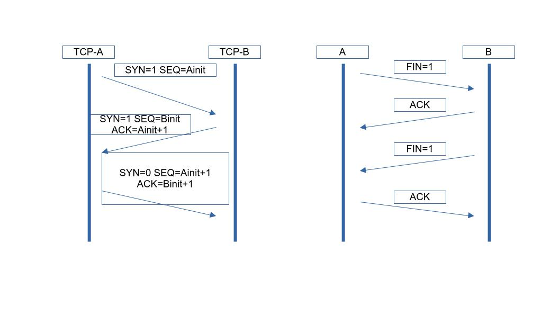
b)

pc1 – IP 10.0.0.21/24 port 63636
server – IP 10.0.8.10/24 port 100

svi segmenti imaju istu četvorku

c)

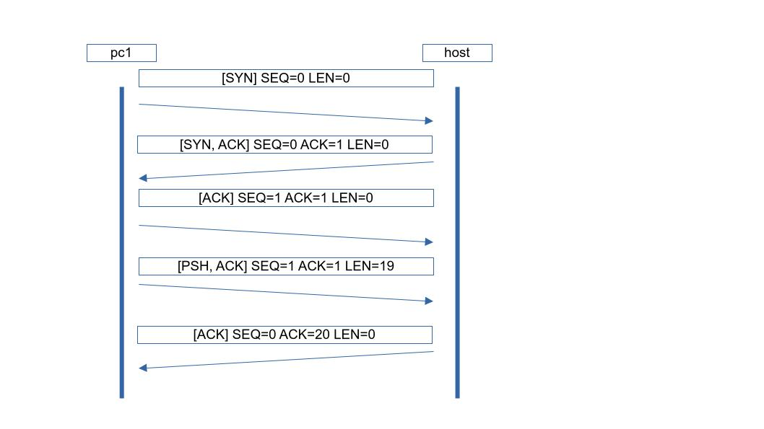
d)

veličine prozora na početku je bila 65535, a onda se promijenila u 65728

kada protokol TCP odredi optimalnu veličinu prozora s obzirom na zagušenje i brzine prijenosa pošiljatelja i primatelja, veličina prozora se ne mijenja (dok se ne pojavi novo zagušenje)

29. i 30. zadatak

na jednim vratima može slušati samo jedan proces, i to onaj koji je prvi krenuo slušati na vratima, neovisno o tome koristi li se TCP ili UDP protokol

31. zadatak

UDP i TCP spadaju u trnasportni sloj OSI modela jer oba protokola služe prijenosu podataka

32. i 33. zadatak

bez mijenjanja karakteristika poveznica mreže moguće je prouzročiti gubitke segmenata tako što se pošalje poruka veća od veličine prozora

ako se neki segment izgubio, pošiljatelj će primiti dojavu o grešci (TCP ZeroWindow i ACK posljednjeg primljenog segmenta) te će ponovo poslati taj izgubljeni segment

